2022学年九年级学业水平调研

数学答题纸
姓名: |  | 条形码粘贴区
学校:
班级:
正确填涂 | 注意事项 | 1.答题前，考生先将自己的姓名、学校、班级及准考证号填写清楚。认真填涂准考证号下面的涂点，并认真核对。  2．选择题必须使用2B铅笔填涂；非选择题必须使用黑色字迹的水笔或钢笔书写（画图除外），不得使用铅笔、圆珠笔。要求字体工整，笔迹清楚。  3．请严格按照题号在本题黑色矩形边框内答题，超出黑色矩形边框的答题或在草稿纸、试卷上答题无效。  4．请保持卡面清洁，不装订、不要折叠、不要破损。
错误填涂
缺考:
(教师填涂)
一、选择题
1.  4. | 2.  5. | 3.  6.

二、填空题
7.__________________ 8.__________________ 9.__________________
10._________________ 11._________________ 12._________________
13._________________ 14._________________ 15._________________
16._________________ 17._________________ 18._________________
三、解答题
19．解：

- 解：（1）

（2）

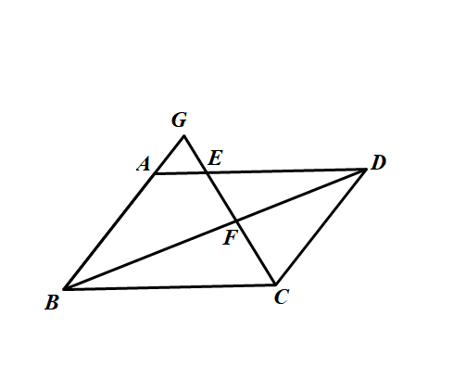21．解：
图8

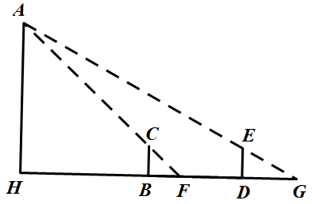22．解：（1）
图9

（2）

- 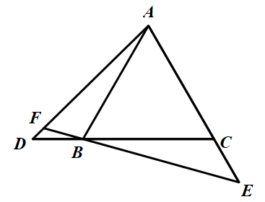证明：（1）
图10

（2）

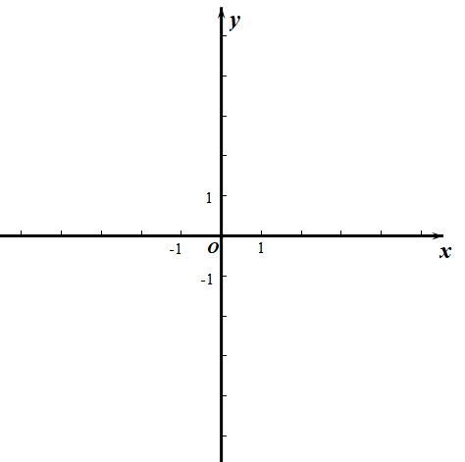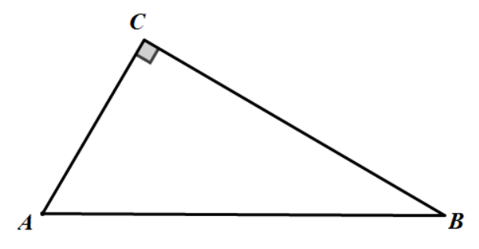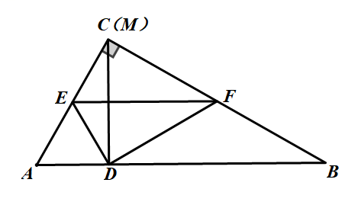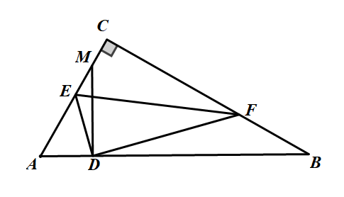

- 解：（1）

（2）

（3）
图11
（备用图）
图12
图13
请在各题目的答题区域内作答，超出黑色矩形边框限定区域的答案无效
不

许

折

叠

24．解：（1）

（2）

（3）

